ГБОУ СОШ №3 структурное подразделение «Детский сад «Ягодка» г.о. Новокуйбышевск

Консультация для родителей
Ожидание радости

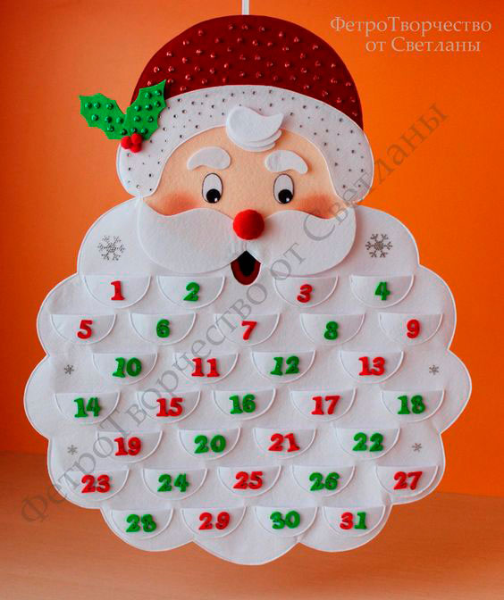

2018 год
Добрая традиция пришла в нашу страну не так давно и покорила сердца детей. Календарь ожиданий – так величать на русский манер. Исполнение календаря не имеет границ, но суть везде одна – ведем ежедневный отсчет до Нового года. Малыш третьего года жизни сможет оценить подготовленный вами адвент-календарь, или, говоря по-русски, календарь ожидания праздника. Его смысл – вручению малышу ежедневно в течение какого-то срока маленьких подарков, помогающих проникнуться духом Нового года. Календарь может быть выполнен в любой форме и из любых материалов, в зависимости от ваших фантазии и вкуса. Идей календарей множество. Самый простой вариант – из бумаги, с перечнем дат и кармашками, в которых разложены маленькие подарки на каждый день ожидания праздника. Даже если кроха не совсем оценит вашу задумку, пожелав получить подарки сразу из всех кармашков, в любом случае вы получите удовольствие от процесса изготовления этой поделки для любимого человечка.

Что положить в адвент-календарь для детей?
Каждый родитель лучше всех знает, что хочет получить в подарок его ребенок. Но иногда от количества вариантов можно и растеряться. Предлагаем вашему вниманию список небольших подарков, которые можно положить в ячейки адвент-календаря:
- фигурки животных, любимых героев ребенка. Можно, к примеру, заранее купить набор игрушек из одной серии, и каждый день малыш будет получать «экспонат» будущей коллекции. А праздник будет встречать уже с полным комплектом игрушек;
- наклейки;
- магнитики;
- пазлы;
- елочные игрушки;
- книжки-малышки, самодельные маленькие книжечки;
- массу для лепки, инструменты для лепки (ножичек, скалка, формочки, пресс и т.п.);
- сладости: конфеты, маленькие шоколадки, печенье, пастилки, кексики;
- цветные карандаши;
- билет на детское представление;
- бусы, заколки, резиночки, колечки (девчачий вариант);
- для выходного дня – семейная прогулка в парк или лес, где можно всем вместе покататься с горок, поиграть в снежки, построить снежный замок или слепить снеговика.
Лучше вкладывать подарок только в одну ячейку, которую ребенку предстоит открыть. Если вы наполните все ячейки сразу, риск их мгновенного вскрытия очень велик!
Кроме того, подарить себе и малышу сказочное настроение вы сможете, написав письмо Деду Морозу, конечно же малыш еще не умеет писать, но он вполне справится с цветными карандашами и нарисует рисунок. Вот его адрес:
162340, Россия, Вологодская область, город Великий Устюг, дом Деда Мороза
Объясните ребенку, что волшебный Дедушка живет далеко на севере, а на Новый год приезжает к ребятишкам, чтобы исполнить их заветные желания. Положите вместе письмо в морозилку или за оконную раму, а на следующий день продемонстрируйте, что оно исчезло. Не бойтесь «обманывать» малыша, миф про Деда Мороза – безобидное маленькое чудо, естественное для восприятия маленьким ребенком.
За несколько дней до праздника займитесь изготовлением елочных украшений из бумаги, ниток, фольги. Малыш вполне может намазать клей в нужных местах, раскрасить игрушку гуашью и повесить ее на елку – а уж какую гордость он будет испытывать за себя!
Малыш третьего года жизни с удовольствием «займется» изготовлением новогодних открыток для бабушек и дедушек. И, несмотря на то, что он пока очень мал, ребенку вполне под силу помочь вам накрыть на стол – разложить фрукты, печенье и конфеты в вазочки, расставить тарелки, принести салфетки. Испеките в канун Нового года особое, праздничное печенье, например, с корицей и имбирем – малыши очень восприимчивы к различным ароматам. Выберите рецепт по вкусу, и пусть такое печенье станет новой семейной традицией!
При желании вы можете подготовить для ребенка красивый новогодний костюм. Правда, сам кроха еще, скорее всего, не поймет, для чего его так нарядили, но зато у вас останутся отличные памятные фотографии с праздника.
За всеми приятыми хлопотами не забывайте читать с ребенком книги, посвященные зиме и Новому году; вырезайте вместе бумажные снежинки; лепите из пластилина снеговиков и елочки.
Канун Нового года – это волшебное время. И неважно, сколько вашему малышу, несколько недель или лет, рядом с ним праздник становится еще прекраснее. Желаем вашей семье встретить Новый год ярко, весело и незабываемо!



